
NEW

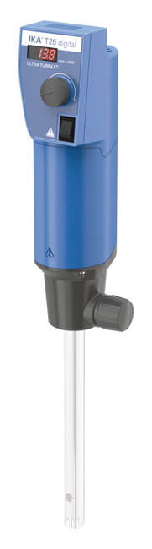
T 25 digital
เครื่องบด ปั่น ไฟฟ้า
ยี่ห้อ IKA ประเทศเยอรมนี

คุณสมบัติของเครื่องบด ปั่น
- เครื่องปั่นสามารถปั่นได้ 3,000 – 25,000 รอบต่อนาที
- แสดงรอบความเร็วในการปั่นบนหน้าจอแบบ Digital (LED)
- ปริมาตรในการปั่น 1 – 2,000 มิลลิลิตร
- มีมอเตอร์ขนาด input/output 800 / 500 W
- ใช้ได้กับความหนืดสูงสุด 5,000 mPas
- ความดังของเครื่องขณะทำงานโดยที่ไม่มีสารตัวอย่าง 75 dB(A)
- มีระบบป้องกันการทำงานหนักเกินไป (overload protection)
- สามารถเปลี่ยนขนาดและลักษณะของหัวบดปั่นได้

- ปุ่มกดหยุดเครื่อง ใช้งานง่ายและรวดเร็ว
- ปุ่มปรับความเร็วใช้งานง่ายด้วยปุ่มหมุนเพียงอันเดียว อยู่ที่ด้านหน้าของเครื่อง
- ควบคุมความเร็วด้วยระบบอิเล็กทรอนิกส์
- ตัวเครื่องมีขนาด (กว้าง x ลึก x สูง) 87 x 106 x 271 มิลลิเมตร
- ตัวเครื่องมีน้ำหนัก 2.5 กิโลกรัม
- ช่วงอุณหภูมิที่สามารถใช้งานตัวเครื่องได้อยู่ในช่วง 5 - 40°C
- ระดับความชื้นที่สามารถใช้งานตัวเครื่องได้ไม่ควรเกิน 80%
- ใช้ไฟฟ้า 220 V / 50 Hz
- ได้รับการรับรองผลิตภัณฑ์ตามมาตรฐานสากล DIN EN 60529 (IP20)
- รับประกันคุณภาพ 1 ปี
อุปกรณ์ที่ต้องใช้กับเครื่อง T25 digital
1. หัวปั่น บด รุ่น S25 (ผู้ใช้สามารถเลือกหัวปั่นที่เหมาะสมกับการใช้งานได้)
2. ขาตั้ง (Plate stand) มีรุ่น R1825 (สูง 560 mm), R1826 (สูง 800 mm), R1827 (สูง 1000 mm)
3. ที่ยึดตัวเครื่อง R182
4. ที่ยึดกระบอกใส่สารตัวอย่าง RH3 (เป็นอุปกรณ์เสริม)

